El consumo de energía en los hogares: diferencias entre el medio urbano y el rural
Trabajo en grupo: Marta Pino, Daniel Luengo y Rocío Barrena

1. Introducción
El consumo de energía en el ámbito doméstico representa una parte importante del gasto energético total de un país. Conocer cómo varía este consumo según el lugar de residencia permite diseñar políticas de ahorro más ajustadas a cada realidad (Herrero, 2021).
En este trabajo nos centramos en tres factores que, según la literatura, explican buena parte de las diferencias entre hogares:
- El tipo de vivienda y su aislamiento térmico.
- Los sistemas de calefacción y refrigeración disponibles.
- Los hábitos de uso de los electrodomésticos.

2. Datos y resultados
A partir de los datos de facturación de 60 hogares voluntarios, elaboramos la evolución mensual del consumo eléctrico. El gráfico muestra que los hogares rurales consumen más en invierno y en verano, lo que coincide con lo descrito por Herrero (2021) y por Campos y Vidal (2022).
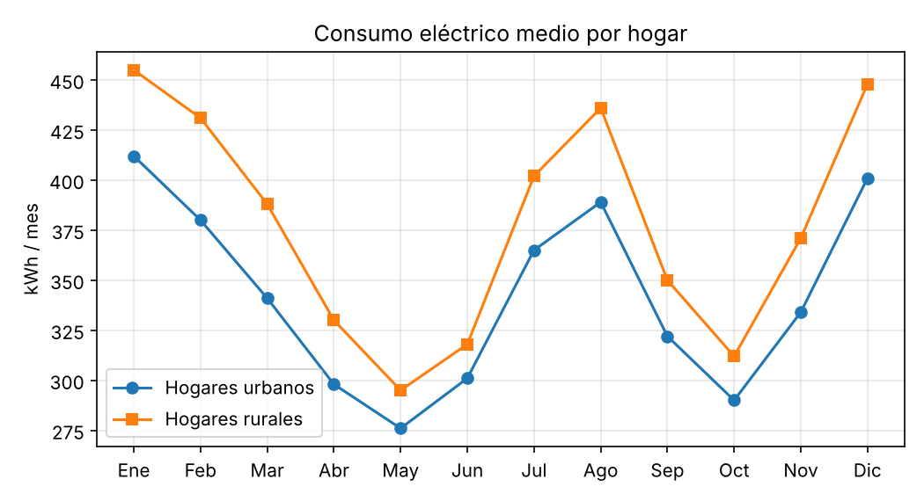
Gráfico 1 – Consumo eléctrico medio mensual (kWh)

2.1. Fuentes de energía
Los hogares estudiados combinan distintas fuentes de energía. El siguiente esquema resume las tres más habituales:
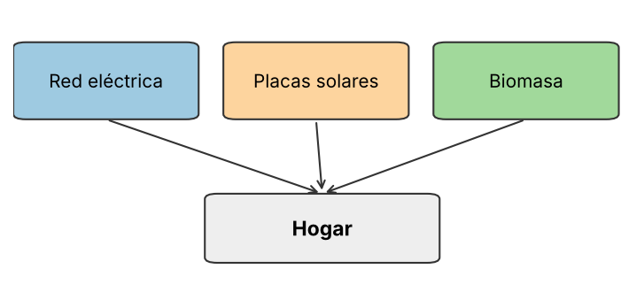
Imagen 2: fuentes de energía de los hogares (elaboración propia)

3. Propuestas de ahorro
A partir de los resultados, proponemos las siguientes medidas, ordenadas de menor a mayor coste:
- Ajustar la temperatura de la calefacción y del aire acondicionado.
- Sustituir la iluminación por tecnología LED.
- Mejorar el aislamiento de la vivienda:
  - ventanas de doble acristalamiento;
  - aislamiento de la cubierta.
- Instalar placas solares para autoconsumo.

4. Conclusiones
Las diferencias de consumo entre el medio urbano y el rural no dependen solo del clima, sino también del tipo de vivienda. Las medidas de bajo coste pueden reducir el consumo de forma apreciable sin necesidad de grandes inversiones.

Bibliografía
Herrero, C. (2021). Energía y vivienda en España. Ediciones Ejemplo.
Campos, F., & Vidal, N. (2022). Autoconsumo solar en entornos rurales. Revista Ficticia de Energía, 8, 15-29.

